VZDUCHOVÁ DRÁHA

V. Slimáček *, T. Vychodil **, P. Kuriščák ***, M. Kolář ***
Supervizor: Jiří Martinčík
* - Gymnázium Fr. Palackého ve Val. Meziříčí
** - Gymnázium Olomouc, Čajkovského 9
*** - Gymnázium Na Vítězné pláni,Praha

Abstrakt:
Účelem naší práce bylo ověření zákona zachování energie v praxi na vzduchové dráze. Vzduchová dráha je dutá kolejnice s malými pravidelně rozmístěnými otvory na svém povrchu. Do ní je vháněn vzduch, který tryská ven těmito otvory a tím nadlehčuje vozík jedoucí po kolejnici, čímž se snižuje tření . Veškerý jeho pohyb je snímán sonarem umístěným na jednom konci dráhy, dále pak přenášen a zpracováván v počítači.

1 Úvod

Vzduchová dráha je nakloněná pod malým úhlem. Při pohybu vozíku dolů po této nakloněné rovině vozík zrychluje působením složky tíhové síly, proto vzrůstá jeho kinetická energie a klesá energie potenciální. Při pohybu vozíku vzhůru je tomu naopak. Tyto energie se v průběhu pohybu navzájem přeměňují, ale jejich součet je vždy konstantní.

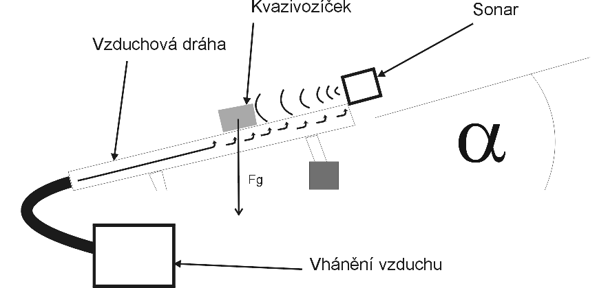

(Obr. 1)

2 Průběh pokusu
Vozík umístěný na horní části nakloněné roviny se působením tíhové síly rozjíždí dolů s konstantním zrychlením. Tento jeho pohyb je monitorován sonarem, který vytváří graf vzdálenosti, rychlosti a zrychlení vozíku v závislosti na čase.
Kinetická energie tím pádem vzrůstá. Její okamžitá hodnota je dána vztahem:
E_{K} = ½mv²
Kde m je hmotnost vozíku a v je jeho okamžitá rychlost. Podle tohoto vzorce počítač z naměřených a zadaných hodnot vytváří i její graf.
Jelikož se snižuje výška těžiště vozíku, klesá jeho potenciální energie. Její okamžitá hodnota je dána vztahem:
E_{P} = mgh
Kde m je hmotnost vozíku, g je tíhové zrychlení a h je momentální výška těžiště tělesa. Ta je zadána vzorcem h = sinα ∙ s (viz obr.2). Její hodnoty jsou v průběhu pohybu vypočteny počítačem na základě zadaných a naměřených hodnot.
(obr.2)
Celková mechanická energie vozíku je dána součtem energie kinetické a potenciální a její hodnota je stále konstantní Tento graf je také automaticky vytvářen počítačem.
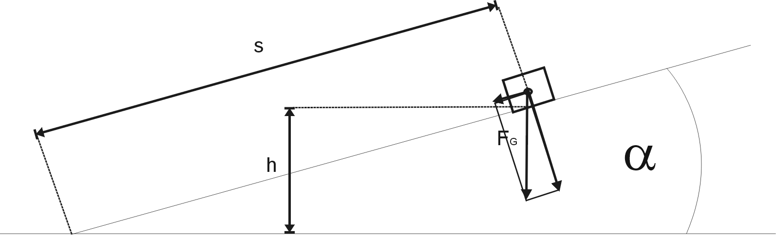
Při odrazu dochází na grafu k výchylkám způsobeným nedokonalou pružností odrazových ploch. Dochází také ke ztrátám energie projevujícím se snížením hodnoty celkové energie.
Po odraze se vozík pohybuje vzhůru po nakloněné rovině se stejným zpomalením jako předtím zrychloval. Při ideálních podmínkách bez ztrát energie a odporu prostředí, by vozík vyjel vždy opět do původní výšky, ale v našich podmínkách jsou ztráty a vozík se zastaví vždy o něco níž.
Kinetická energie v závislosti na rychlosti klesá a potencionální energie v závislosti na výšce těžiště vozíku vzrůstá. Celková mechanická energie však stále musí zůstat konstantní
Grafy:
Vzdálenost od horního okraje vzduchové dráhy:

Na grafu jsou vidět odrazy vozíku v jeho největší vzdálenosti od horního okraje
vzduchové dráhy. Po každém odrazu se dráha vozíku zkracuje.

Rychlost vozíku:

Při rozjetí se rychlost vozíku se zvyšuje, při odrazu se změní pouze její směr ( velikost
je stejná ). Poté vozík jede nahoru a zpomaluje až se zastaví a rozjede se nazpátek.

Zrychlení vozíku:

Zrychlení vozíku bylo ve všech momentech konstantní, jen při odrazu vozíku docházelo k
výchylkám.

Energie vozíku:

Na grafu můžeme pozorovat opačné průběhy kinetické a potenciální energie, proto je i celková energie skoro vyrovnaná. K největším výchylkám dochází při odrazu, ale je patrný i celkový pokles energie v průběhu celého pokusu způsobený ztrátami energie.

3 Shrnutí
Vcelku úspěšně jsme ověřili v praxi funkčnost zákona zachování energie. Nepřesnost byla způsobena ztrátami energie v průběhu pohybu, protože jsme nemohli zajistit izolovanou soustavu a z důvodu nepřesných měření.

4 Poděkování
Děkujeme ČVUT - fakultě jaderné a fyzikálně inženýrské za poskytnutí přístrojů, zařízení, počítačů, prostor a supervizora nutných k provedení našeho měření.
5 Reference
Matematické, fyzikální a chemické tabulky pro střední školy

